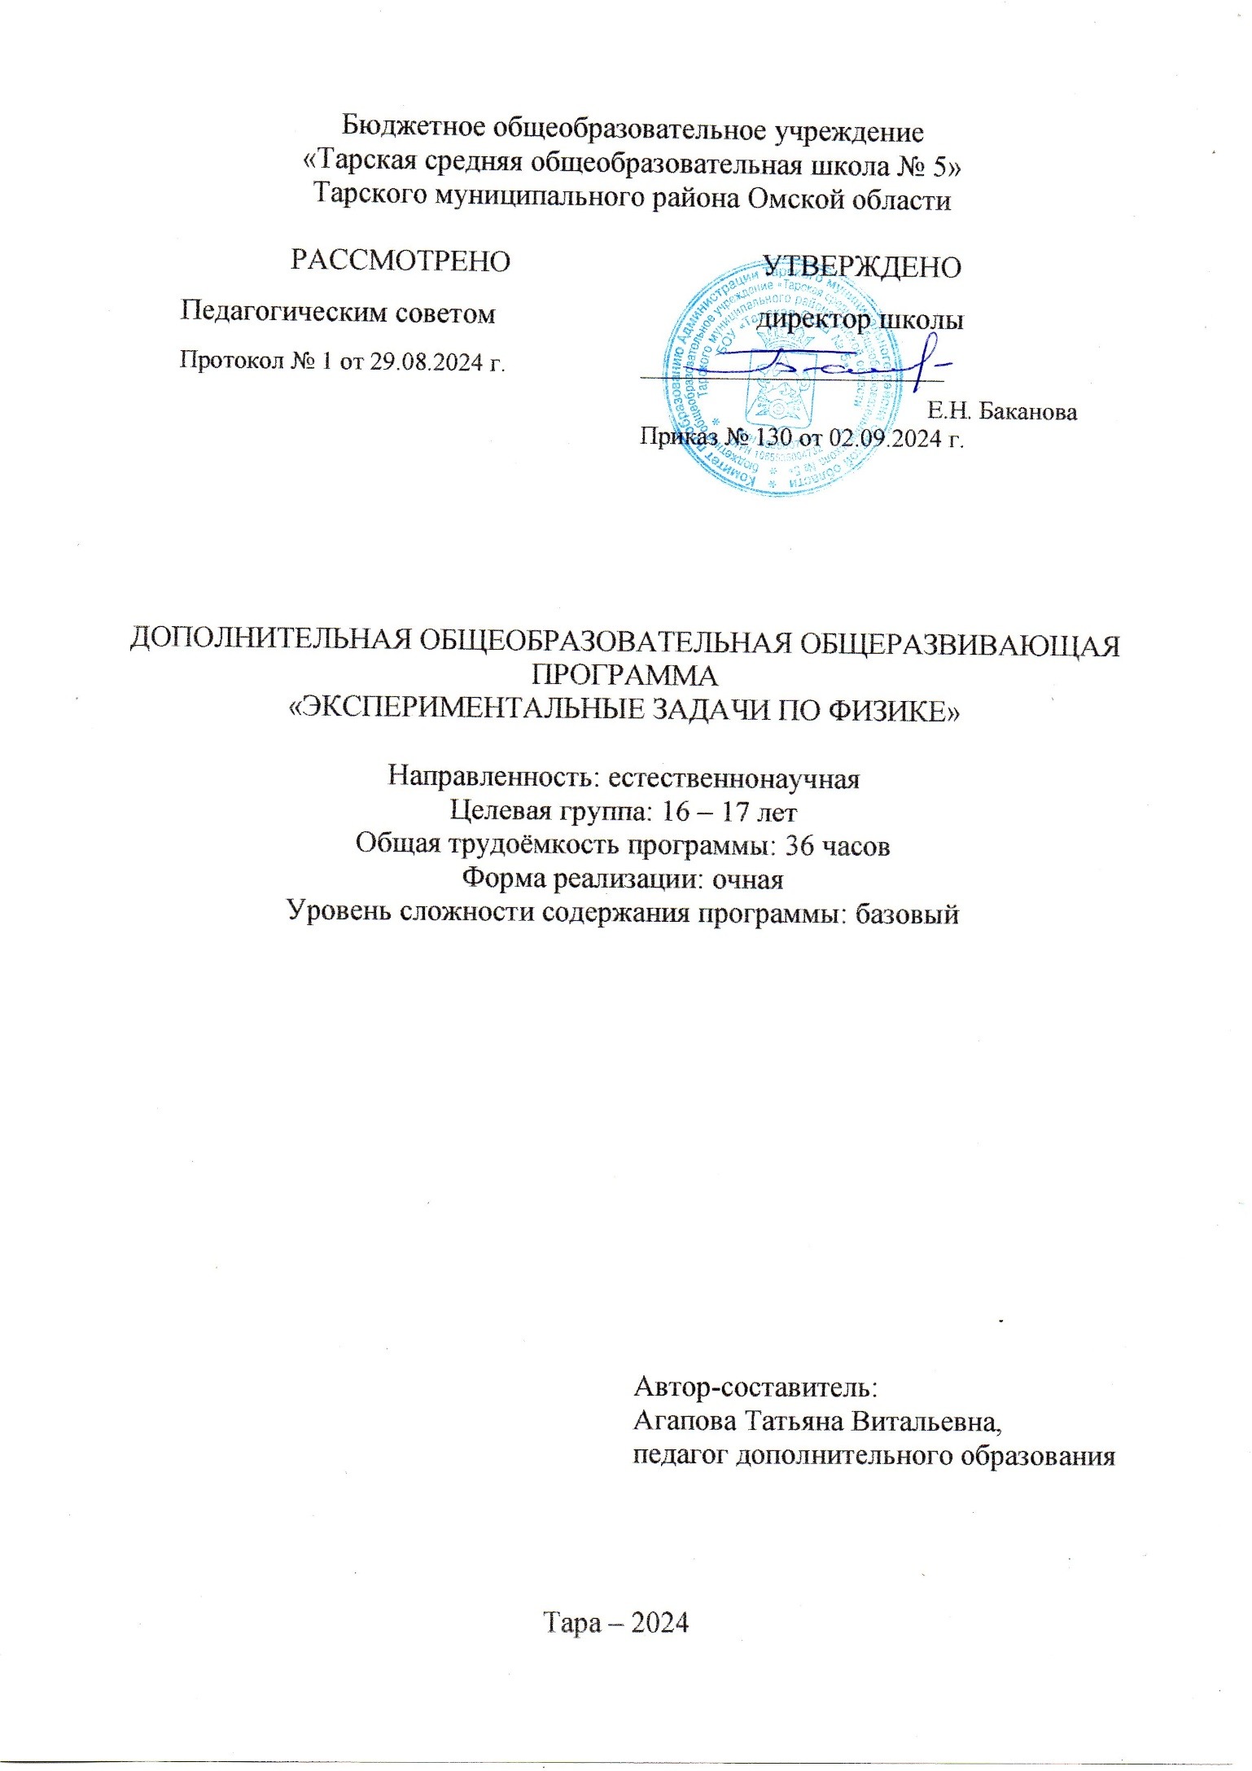

- Результаты освоения курса внеурочной деятельности.
Личностные результаты:
- ответственное отношение к учению; готовность и способность обучающихся к саморазвитию и самообразованию на основе мотивации к обучению и познанию;
- умение ясно, точно, грамотно излагать свои мысли в устной и письменной речи, понимать смысл поставленной задачи, выстраивать аргументацию, приводить примеры и контрпример;
- основы экологической культуры; понимание ценности здорового образа жизни;
- формирование способности к эмоциональному восприятию физических задач, решений, рассуждений;
- умение контролировать процесс и результат учебной деятельности;
Метапредметные результаты:
Регулятивные УУД:
- формулировать и удерживать учебную задачу;
- выбирать действия в соответствии с поставленной задачей и условиями её реализации;
- планировать пути достижения целей, осознанно выбирать наиболее эффективные способы решения учебных и познавательных задач;
- предвидеть уровень усвоения знаний, его временных характеристик;
- составлять план и последовательность действий;
- осуществлять контроль по образцу и вносить необходимые коррективы;
- адекватно оценивать правильность или ошибочность выполнения учебной задачи, её объективную трудность и собственные возможности её решения;
Познавательные УУД:
- самостоятельно выделять и формулировать познавательную цель;
- использовать общие приёмы решения задач;
- применять правила и пользоваться инструкциями и освоенными закономерностями;
- осуществлять смысловое чтение;
- создавать, применять и преобразовывать знаково-символические средства, модели и схемы для решения задач;
- находить в различных источниках информацию, необходимую для решения математических проблем, и представлять её в понятной форме; принимать решение в условиях неполной и избыточной, точной и вероятностной информации;
Коммуникативные УУД:
- организовывать учебное сотрудничество и совместную деятельность с учителем и сверстниками: определять цели, распределять функции и роли участников;
- взаимодействовать и находить общие способы работы; работать в группе: находить общее решение и разрешать конфликты на основе согласования позиций и учёта интересов; слушать партнёра; формулировать, аргументировать и отстаивать своё мнение;
- прогнозировать возникновение конфликтов при наличии разных точек зрения;
- разрешать конфликты на основе учёта интересов и позиций всех участников;
- координировать и принимать различные позиции во взаимодействии;
- аргументировать свою позицию и координировать её с позициями партнёров в сотрудничестве при выработке общего решения в совместной деятельности.
Предметные результаты:
- распознавать механические явления и объяснять на основе имеющихся знаний основные свойства или условия протекания этих явлений: равномерное и равноускоренное прямолинейное движение, свободное падение тел, инерция, взаимодействие тел, колебательное движение, волновое движении, прямолинейное распространение света, отражение и преломление света,
- описывать изученные свойства тел и механические явления, используя физические величины: путь, скорость, ускорение, масса тела, плотность вещества, сила, давление, кинетическая энергия, потенциальная энергия, механическая работа, механическая мощность, КПД простого механизма, сила трения, амплитуда, период и частота колебаний, длина волны и скорость её распространения, фокусное расстояние и оптическая сила линзы; при описании правильно трактовать физический смысл используемых величин, их обозначения и единицы измерения, находить формулы, связывающие данную физическую величину с другими величинами;
- анализировать свойства тел, механические явления и процессы, используя физические законы и принципы: закон сохранения энергии, закон всемирного тяготения, равнодействующая сила, I, II и III законы Ньютона, закон Гука, закон Паскаля, закон прямолинейного распространения света, закон отражения света, закон преломления света; при этом различать словесную формулировку закона и его математическое выражение;
- различать основные признаки изученных физических моделей: материальная точка, инерциальная система отсчёта;
- решать задачи, используя физические законы (закон сохранения энергии, закон всемирного тяготения, принцип суперпозиции сил, I, II и III законы Ньютона, закон Гука, и формулы, связывающие физические величины (путь, скорость, ускорение, масса тела, плотность вещества, сила, давление, кинетическая энергия, потенциальная энергия, механическая работа, механическая мощность, КПД простого механизма, сила трения скольжения, амплитуда, период и частота колебаний, длина волны и скорость еёраспространения), закон прямолинейного распространения света, закон отражения света, закон преломления света): на основе анализа условия задачи выделять физические величины и формулы, необходимые для её решения, и проводить расчёты;
- самостоятельно приобретать и применять знания в различных ситуациях для решения несложных практических задач, в том числе с использованием при необходимости справочных материалов, калькулятора и компьютера;
- пользоваться предметным указателем энциклопедий и справочников для нахождения информации;
- знать основные способы представления и анализа статистических данных; уметь решать задачи с помощью перебора возможных вариантов.

- Содержание курса внеурочной деятельности с указанием форм организации и видов внеурочной деятельности.

№ раздела | Название раздела | Содержание курса | Формы организации внеурочной деятельности | Виды организации внеурочной деятельности
1. | Введение. | Знакомство с содержанием курса, с применением компьютерных технологий.  Общие требования при решении физических задач. Этапы решения физической задачи. Работа с текстом задачи. Анализ физического явления, формулировка идеи решения (план решения). Выполнение плана решения задачи. Числовой расчет. Анализ решения и его значение. Оформление решения. | Беседа, | Проблемно-ценностное общение, познавательная деятельность
2. | Кинематика | Кинематика. Механическое движение и его виды. Относительность механического движения. Скорость. Ускорение. Уравнения прямолинейного равномерного и равноускоренного движения. Свободное падение. Баллистика. Движение по окружности с постоянной по модулю скоростью. Центростремительное ускорение.  Механические колебания и волны. | Беседа, занятие-практикум, коллективная работа, тренинги, индивидуальная работа, групповая работа, работа в парах, психологические упражнения | Проблемно-ценностное общение
3. | Динамика | Динамика. Сила. Принцип суперпозиции сил. Масса. Плотность. Законы динамики. Инерциальные системы отсчета. Принцип относительности Галилея. Силы в механике: сила тяжести, сила упругости, сила трения. Закон всемирного тяготения. Вес и невесомость. | Игра - путешествие на основе интерактивных карт, занятие-практикум | Познавательная деятельность
4. | Статика | Плечо. Момент силы. Условия равновесия твердого тела. Давление. Закон Паскаля. Закон Архимеда. | Беседа, аудиторное занятие, коллективная работа, индивидуальная работа, групповая работа, работа в парах, акции | Социальное творчество
5. | Законы сохранения | Импульс тела. Закон сохранения импульса. Работа силы. Мощность. Кинетическая энергия. Потенциальная энергия. Закон сохранения механической энергии. Простые механизмы. КПД механизма. | Беседа, аудиторное занятие, коллективная работа, индивидуальная работа, групповая работа, работа в парах | Досугово-развлекательная деятельность, социальное творчество
6. | Молекулярно-кинетическая теория и термодинамика | Модели строения газов, жидкостей и твёрдых тел. Тепловое движение. Броуновское движении. Диффузия. Взаимодействие частиц вещества. Модель идеального газа. Связь между давлением и средней кинетической энергией теплового движения молекул идеального газа. Абсолютная температура. Абсолютная температура как мера средней кинетической энергии частиц тела. Уравнение Менделеева-Клапейрона. Изопроцессы: изотермический, изохорный, изобарный, адиабатный. Насыщенные и ненасыщенные пары. Влажность воздуха. Изменение агрегатных состояний вещества: испарение и конденсация, кипение жидкости, плавление и кристаллизация.  Внутренняя энергия. Тепловое равновесие. Теплопередача. Виды теплопередачи. Количество теплоты. Удельная теплоёмкость вещества. Первый закон термодинамики. Второй закон термодинамики. КПД тепловой машины. Принципы действия тепловых машин. Тепловые двигатели и охрана окружающей среды. | Беседа, аудиторное занятие, коллективная работа, индивидуальная работа, групповая работа, работа в парах, акции, интерактивные игры | Социальное творчество, трудовая деятельность
7 | Электродинамика | Характеристика решения задач раздела: общее и разное, примеры и приемы решения типовых задач. Задачи разных видов на описание электрического поля различными средствами: законами сохранения заряда и законом Кулона, силовыми линиями, напряженностью, разностью потенциалов, энергией. Решение задач на описание систем конденсаторов.  Задачи разных видов на описание магнитного поля тока и его действия: магнитная индукция и магнитный поток, сила Ампера и сила Лоренца. Задачи на различные приемы расчета сопротивления сложных электрических цепей. Качественные, экспериментальные, занимательные задачи, задачи с техническим содержанием.
8 | Квантовая физика и элементы астрофизики | Комплексные задачи на применение основных понятий раздела: фотоэффект, фотон, гипотеза Планка о квантах, уравнение Эйнштейна для внешнего фотоэффекта, строение атома и атомного ядра, энергия связи и расщепления атомного ядра. Элементы астрофизики.

- Тематическое планирование.
№ занятия | Тема занятия
Введение. (2 ч).
1 | Презентация курса.
2 | Классификация физических задач.
Кинематика (7 ч).
3 | Уравнение равномерного прямолинейного движения точки.
4 | Уравнение движения тела с постоянным ускорением.
5 | Криволинейное движение. Движение по окружности.
6 | Свободное падение.
7 | Баллистическое движение.
8 | Графическое решение кинематических задач. Чтение и построение графиков.
9 | Механические колебания и волны.
Динамика (7 ч).
10 | Алгоритм решения задач на законы Ньютона.
11 | Решение качественных задач по теме: «Законы Ньютона»
12 | Решение расчетных задач по теме: «Законы Ньютона»
13 | Решение задач по теме: «Применение законов Ньютона».
14 | Решение задач по теме « Движение в поле тяготения».
15 | Решение задач по теме « Движение под действием силы упругости».
16 | Решение задач по теме « Движение связанных тел».
Статика (1 ч).
17 | Решение задач по теме «Равновесие тел».
Законы сохранения (4 ч).
18 | Расчетные задачи по теме «Закон сохранения импульса».
19 | Решение задач по теме « Работа силы. Мощность».
20 | Решение задач по теме «Закон сохранения энергии»
21 | Решение задач по теме «Практическое применение законов сохранения».
Молекулярно-кинетическая теория и термодинамика (5 ч).
22 | Молекулярная физика и термодинамика.
23 | Основное уравнение МКТ
24 | Решение задач на газовые законы.
25 | Решение задач по теме: «Законы термодинамики».
26 | Решение задач на свойства паров.
Электродинамика (4 ч).
27 | Постоянный электрический ток.
28 | Сила Ампера и сила Лоренца.
29 | Электромагнитная индукция. Самоиндукция.
30 | Электромагнитное поле
Квантовая физика и элементы астрофизики (4 ч).
31 | Ядерные реакции и энергетический выход ядерных реакций.
32 | Элементы астрофизики.
33 | Промежуточная аттестация. Тест.
34 | Итоговое занятие. Анализ промежуточной аттестации.

